Miércoles
23
de febrero

Cuarto de Primaria
Matemáticas

De muchas maneras

Aprendizaje esperado: descomposición de números naturales y decimales en expresiones aditivas, multiplicativas o mixtas.
Énfasis: reconoce que hay diferentes expresiones (sumas, multiplicaciones o combinaciones de ambas).

¿Qué vamos a aprender?

Aprenderás acerca de la representación de números naturales empleando sumas o multiplicaciones.

¿Qué hacemos?

¿Recuerdas cuáles son las cuatro operaciones básicas? Son la suma, resta, división y multiplicación.

En esta sesión encontrarás un dato interesante, pon mucha atención.

¿Sabes qué es una descomposición aditiva?
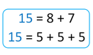
La descomposición de un número natural consiste en representarlo como una suma de dos o más números, en la primera imagen tienes dos ejemplos de cómo hacerlo.

¿Piensas qué son las únicas formas de hacerlo, o hay otras formas de que sumando dos o más números te sumen 15? En tu cuaderno escribe tres formas diferentes de representar el número 15 con una suma que tenga dos o más sumandos.

¿Alguna de tus descomposiciones en sumandos del número 15 coincide con estas?

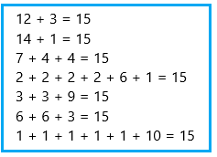

Cómo puedes notar existen muchas posibilidades para expresar una misma cantidad, la descomposición aditiva es una herramienta muy útil que te permite reforzar tus conocimientos sobre los sistemas de numeración.

Ahora en tu cuaderno descompón otro número, pero esta vez será más difícil porque lo tendrás que descomponer en expresiones aditivas, multiplicativas o combinadas.

Se trata de que uses sumas y multiplicaciones que sean equivalente a un número, por ejemplo, el 28.

¡Estás lista! ¡Estás listo! tendrás 30 segundos para hacerlo.

Algunas respuestas pueden ser las siguientes.

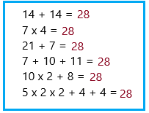

Con este ejemplo puedes darte cuenta de que hay muchas formas de descomponer un número.

Para la siguiente actividad necesitarás un mazo con 16 tarjetas, cada una de las tarjetas deberá tener escrito un número que sea mayor a 20 y menor de 50, por ejemplo 33 que es mayor que 20 pero menor que 50.

Pide a mamá o papá que realicen contigo esta actividad, las tarjetas deberán estar colocadas con el número hacia abajo, por turnos cada uno tomará una tarjeta y enseñara el número que aparece en ella. En tu cuaderno o en una hoja blanca van a escribir operaciones de suma o multiplicación o combinadas que les den como resultado el número que está escrito en la tarjeta.

El que anote la mayor cantidad de operaciones distintas que den como resultado el número de la tarjeta será el ganador.

Si vas a combinar operaciones primero escribe la multiplicación y después la suma de esta forma podrás calcular más rápido el resultado final.

En esta actividad se asignarán puntos de acuerdo con la operación que utilicen.
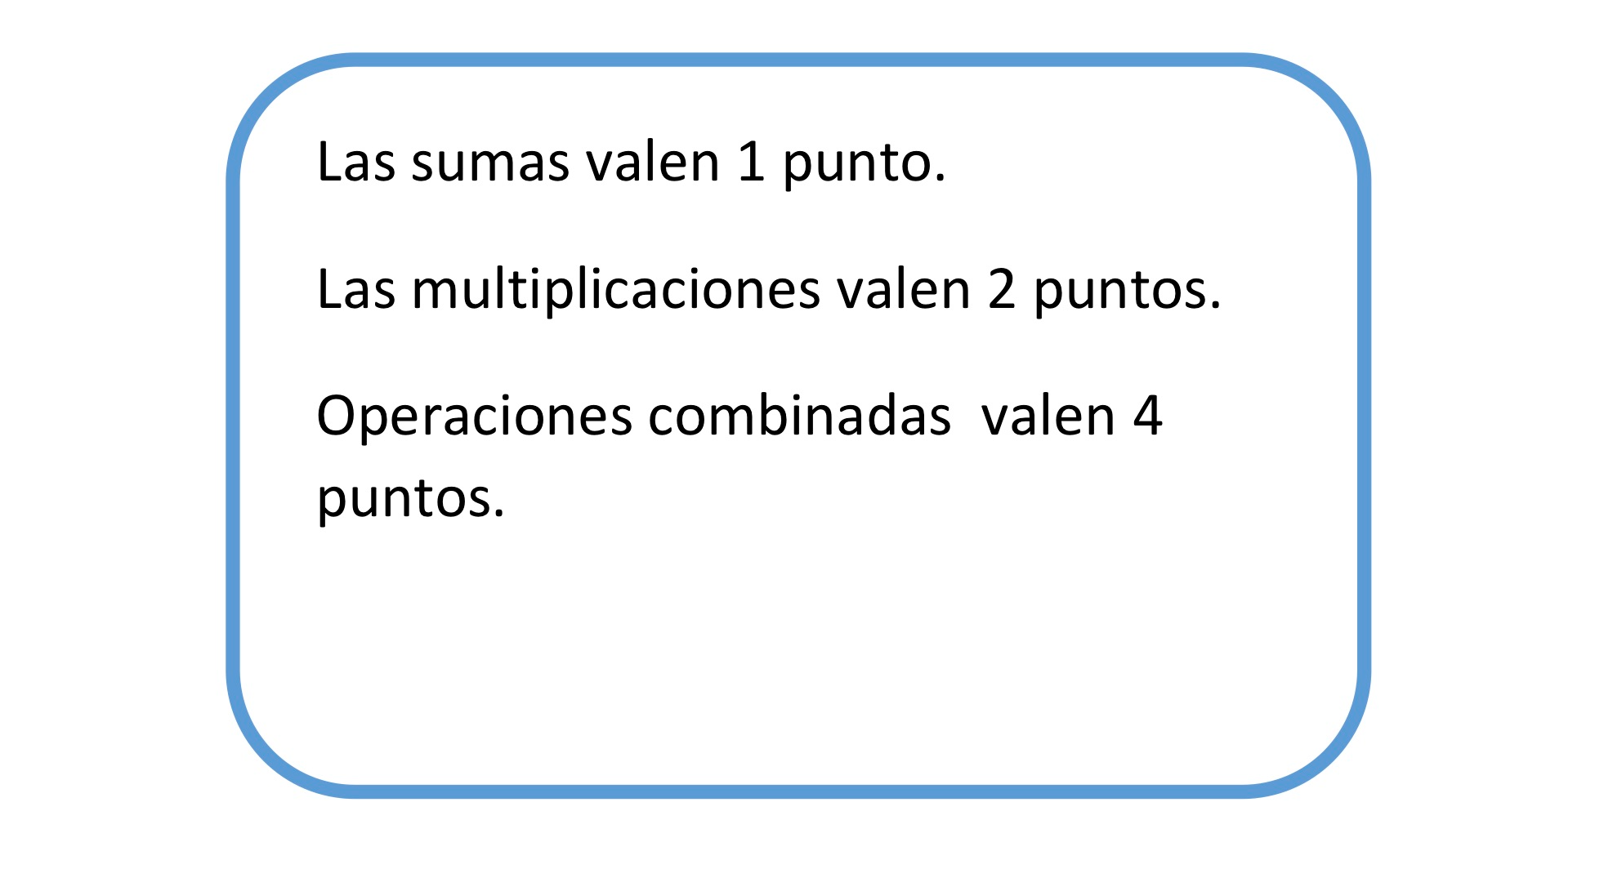

Por ejemplo, si utilizas una suma ganarás un punto, si utilizas solo una multiplicación ganarás 2 puntos y si combinas la suma con la multiplicación ganarás 4 puntos.

Recuerda que para ganar las operaciones deberán ser correctas.

En tu cuaderno puedes hacer una tabla como la siguiente para registrar los puntos.

No. tarjeta | Descomposición | Puntaje
42 | 10 x 3 + 12  15 x 2 + 6 + 6 | 4  4
31 | 10 + 10 + 10 +1 | 1

Ahora analiza las siguientes operaciones. Aquí tienes la primera.

Cuando tienes dos expresiones que representan la misma cantidad se dice que son iguales, aunque estén escritas de manera diferente.

Intenta ahora con los números 16 y 20 utilizando sumas, multiplicaciones o con ambas operaciones.

Para el número 16 la respuesta puede ser 4x2+8, y para el número 20 puede ser 3x5+5

Estas dos operaciones no son iguales ya que 4x2+8 es igual a 16. Ahora 3x5+5 es igual a 20 entonces 4x2+8 no es lo igual que 3x5+5
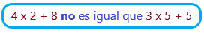

Ahora abre tu libro de desafíos matemáticos 4° grado de primaria en la página 89, e intenta resolver los problemas que ahí se muestran.

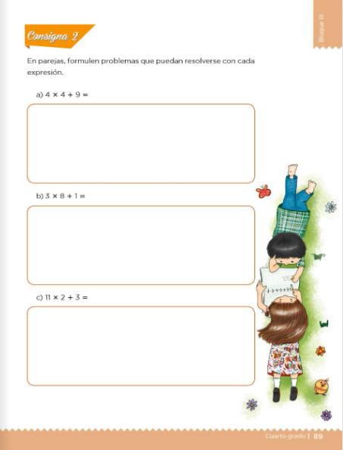
https://libros.conaliteg.gob.mx/20/P4DMA.htm?#page/89

Antes de terminar con la sesión de hoy resuelve el siguiente problema, tienes 4 cajas con 4 tazas cada una y nueve tazas sueltas, ¿Cuántas tazas hay en total?

¡Buen trabajo!

Gracias por tu esfuerzo.

Para saber más:
Lecturas

https://www.conaliteg.sep.gob.mx/primaria.html

